Szálloda-NET
Egy két épületből álló szállodakomplexum hálózattervének befejezésével bízták meg.
Az egyik épületben a rendezvényterem és az étterem található, itt vezeték nélküli hálózat biztosítása szükséges a vendégek számára. A másik épület maga a szálloda rész, itt található a szálloda szervere, ahol a foglalásokat dokumentálják. Ez a szerver az interneten keresztül kívülről is elérhető kell, hogy legyen, hogy a vendégek leadhassák a szobafoglalási igényeiket. A számlák kinyomtatására a recepción található PR_SZALLO nyomtató szolgál. Minden szobában lehetőség van stabil vezetékes kapcsolatra. Ennek szimulálására szolgál a két darab kliens PC (PC1_SZALLO, PC2_SZALLO).
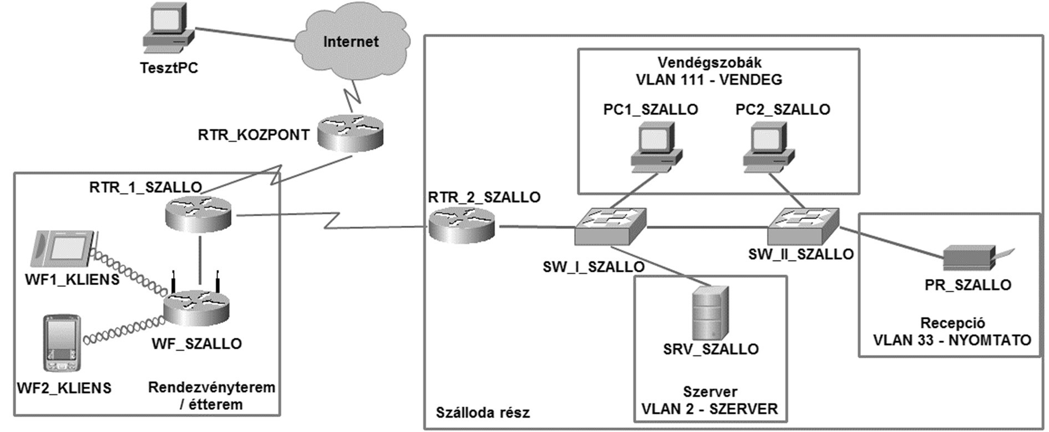
- Töltse be a szalloda_net.pkt állományt a szimulációs programba! A teszthálózat már tartalmazza a szálloda összes hálózati eszközét és az internet szimulálására szolgáló eszközöket. Ez utóbbiak már beállításra kerültek. A szálloda hálózatában található eszközök részleges konfigurációval már rendelkeznek, Önnek csak a feladatokban leírt módosításokat kell elvégeznie.
- A szálló részben található vendég számítógépek (PC1_SZALLO, PC2_SZALLO), a recepción lévő nyomtató (PR_SZALLO), és a szerver (SRV_SZALLO) számára külön alhálózatokat kell kialakítania. Ezért az RTR_2_SZALLO forgalomirányító helyi hálózatában 192.168.92.0/24 privát címtartományt három alhálózatra kell bontania a táblázatban szereplő igények figyelembevételével:
VLAN azonosító száma | VLAN neve | Igényelt IP-címek száma
111 | VENDEG | 120
33 | NYOMTATO | 4
2 | SZERVER | 2

1. VENDEG (120 IP-cím igény)
hálózat azonosító: 192.168.92.0/25
alhálózati maszk: 255.255.255.128
használható címtartomány: 192.168.92.1 - 192.168.92.126
szórási cím: 192.168.92.127
2. NYOMTATO (4 IP-cím igény)
hálózat azonosító: 192.168.92.128/29
alhálózati maszk: 255.255.255.248
használható címtartomány: 192.168.92.129 - 192.168.92.134
szórási cím: 192.168.92.135
3. SZERVER (2 IP-cím igény)
hálózat azonosító: 192.168.92.136/30
alhálózati maszk: 255.255.255.252
használható címtartomány: 192.168.92.137 - 192.168.92.138
szórási cím: 192.168.92.139

- Az RTR_2_SZALLO forgalomirányító helyi hálózathoz csatlakozó interfészén az előző feladatban meghatározott három alhálózat számára alakítson ki alinterfészeket! Az alinterfész száma minden esetben egyezzen meg a használt VLAN azonosító számával! Az alinterfészekre állítsa be a megfelelő hálózat első kiosztható IP-címét! Aktiválja a megfelelő fizikai interfészt!
- Az SW_I_SZALLO kapcsolón hozza létre a VLAN 111-et, a VLAN 33-at és a VLAN 2-t, majd a fenti táblázat alapján állítsa be a VLAN-oknak a VENDEG, a NYOMTATO és a SZERVER nevet!
- Az SW_I_SZALLO és az SW_II_SZALLO kapcsolók megfelelő portjainak konfigurálásával érje el, hogy a kliensekhez csatlakozó portok hozzáférési portok legyenek és a megfelelő VLAN-ba kerüljenek!
- Az SW_I_SZALLO és az SW_II_SZALLO kapcsolókon, ahol szükséges, használjon trönk portot, hogy a hálózat működőképes legyen!
- Az SW_I_SZALLO kapcsoló SRV_SZALLO szerverhez csatlakozó portján engedélyezzen portvédelmet úgy, hogy a jelenleg csatlakozó szerver fizikai címét statikusan vegye fel a konfigurációba! Ha más fizikai című eszköz használja a portot, akkor a port kapcsoljon le!
- A PR_SZALLO nyomtató és az SRV_SZALLO szerver számára statikusan állítsa be a megfelelő VLAN (VLAN33 / VLAN2) hálózatának utolsó kiosztható IP-címét, a megfelelő alapértelmezett átjárót és DNS kiszolgálót (8.8.8.8)!
- A VENDEG VLAN (VLAN 111) számára hozzon létre egy DHCP hatókör az RTR_2_SZALLO forgalomirányítón:
  - Biztosítsa az összes szükséges paraméter átadását!
  - A kliensek kapják meg a DNS kiszolgáló IP-címét is: 8.8.8.8
  - A hálózat első 10 darab címét ne oszthassa ki a DHCP kiszolgáló!
- Állítsa be a VENDEG VLAN számítógépeit (PC1_SZALLO, PC2_SZALLO) a dinamikus IP-cím használatához!
- Az RTR_2_SZALLO forgalomirányítón a privilegizált módot védő titkosított jelszó a szalloNET legyen!
- Az RTR_2_SZALLO forgalomirányító első 5 virtuális vonalán állítsa be, hogy távolról csak SSH protokollal lehessen elérni az eszközt! Használjon helyi hitelesítést a vonalakon! A szükséges felhasználó neve admin, titkosított jelszava szalloNET legyen! Állítsa be, hogy az eszköz domain neve szallo.hu legyen! Engedélyezze az SSH 2-es verzióját! Használjon hozzá 2048 bites kulcsot! Ezeken a virtuális vonalakon már alkalmazásra került egy hozzáférési lista, ami arra szolgálna, hogy csak az SRV_SZALLO szerverről lehessen SSH-n keresztül belépni a forgalomirányítóra. Hozza létre a megfelelő nevű/számú hozzáférési listát és egyetlen bejegyzéssel érje el, hogy csak az SRV_SZALLO szerver számára legyen engedélyezve az elérés.
- Az IPv4-es forgalom irányításához OSPF protokollt használnak a következők szerint:
  - Az RTR_KOZPONT forgalomirányítón már korábban létrehozták és megfelelően beállították az OSPF folyamatot (szükséges hálózatok hirdetése)!
  - Az RTR_1_SZALLO és az RTR_2_SZALLO forgalomirányítókon hozzon létre OSPF folyamatot, majd hirdesse az összes közvetlenül csatlakozó hálózatot! Ügyeljen rá, hogy a hálózatok ugyanabban a területben legyenek hirdetve, mint az RTR_KOZPONT forgalomirányítón!
  - Az RTR_2_SZALLO forgalomirányítón a forgalomirányítási információk küldésére nem használt (al)interfészeket állítsa be passzívnak!
  - Hozzon létre alapértelmezett útvonalat az RTR_KOZPONT forgalomirányítón az internet irányába! A megadásnál használjon kimenő interfészt! Az RTR_KOZPONT forgalomirányítón futó OSPF folyamat kiegészítésével érje el, hogy a többi forgalomirányító is megtanulja az alapértelmezett útvonalat!
  - Ellenőrizze, hogy kialakult-e szomszédsági viszony a forgalomirányítók között!
- A WF_SZALLO vezeték nélküli forgalomirányító belső (LAN) IP-címét módosítsa a 192.168.143.0/26 hálózat első kiosztható címére!
- A WF_SZALLO vezeték nélküli forgalomirányító DHCP szolgáltatását konfigurálja úgy, hogy a csatlakoztatott kliensek a 192.168.143.10 – 192.168.143.40 közötti IP-címeket kaphassák meg!
- A WF_SZALLO vezeték nélküli forgalomirányítón állítsa át az SSID értékét SZALLO_WIFI-re és állítson be WPA2 hitelesítést AES titkosítással és 123456789 jelszóval!
- Csatlakoztassa a vezeték nélküli klienseket (WF_1_KLIENS, WF_2_KLIENS) a WF_SZALLO vezeték nélküli forgalomirányítóhoz!
- Az RTR_KOZPONT forgalomirányítón állítson be statikus NAT szolgáltatást, amellyel biztosítja, hogy az SRV_SZALLO szerver kívülről (a TesztPC-ről) a 210.48.7.5/29 IP-címmel legyen elérhető!
- Az RTR_KOZPONT forgalomirányítón állítson be dinamikus túlterheléses címfordítást (PAT), amellyel biztosítja, hogy a teljes belső hálózatból származó csomagok forráscíme az RTR_KOZPONT forgalomirányító külső (internethez csatlakozó) interfészének IP-címére forduljon le!
- Mindhárom forgalomirányítón és a két kapcsolón mentse el a konfigurációt, hogy azok újraindítás után is megőrizzék a beállításokat!
A hálózat működését a következőképpen tesztelheti:
- A VLAN hálózatok számára az internet elérését és a dinamikus túlterheléses címfordítás működését tesztelheti a vezeték nélküli kliensekről (WF_1_KLIENS, WF_2_KLIENS) vagy a vendégek számítógépekről (PC1_SZALLO, PC2_SZALLO) a webböngészőbe írt www.tesztnet.hu URL címmel vagy a 8.8.8.8 IP-címmel.
- A szálloda weboldalának elérését és a statikus NAT működését a TesztPC webböngészőjébe írt www.szallo.hu URL címmel tesztelheti.
- Az RTR_2_SZALLO forgalomirányító SSH elérésének működőképességét az
SRV_SZALLO szerverről tesztelheti.

Informatika ismeretek emelt érettségi 2023 május feladat alapjén készült

